МОБИЛИЗАЦЦИЯ В РАМКАХ СОЦИАЛЬНОГО ПАРТНЕРСТВА – НАШ ОТВЕТ НА ВЫЗОВ ПАНДЕМИИ

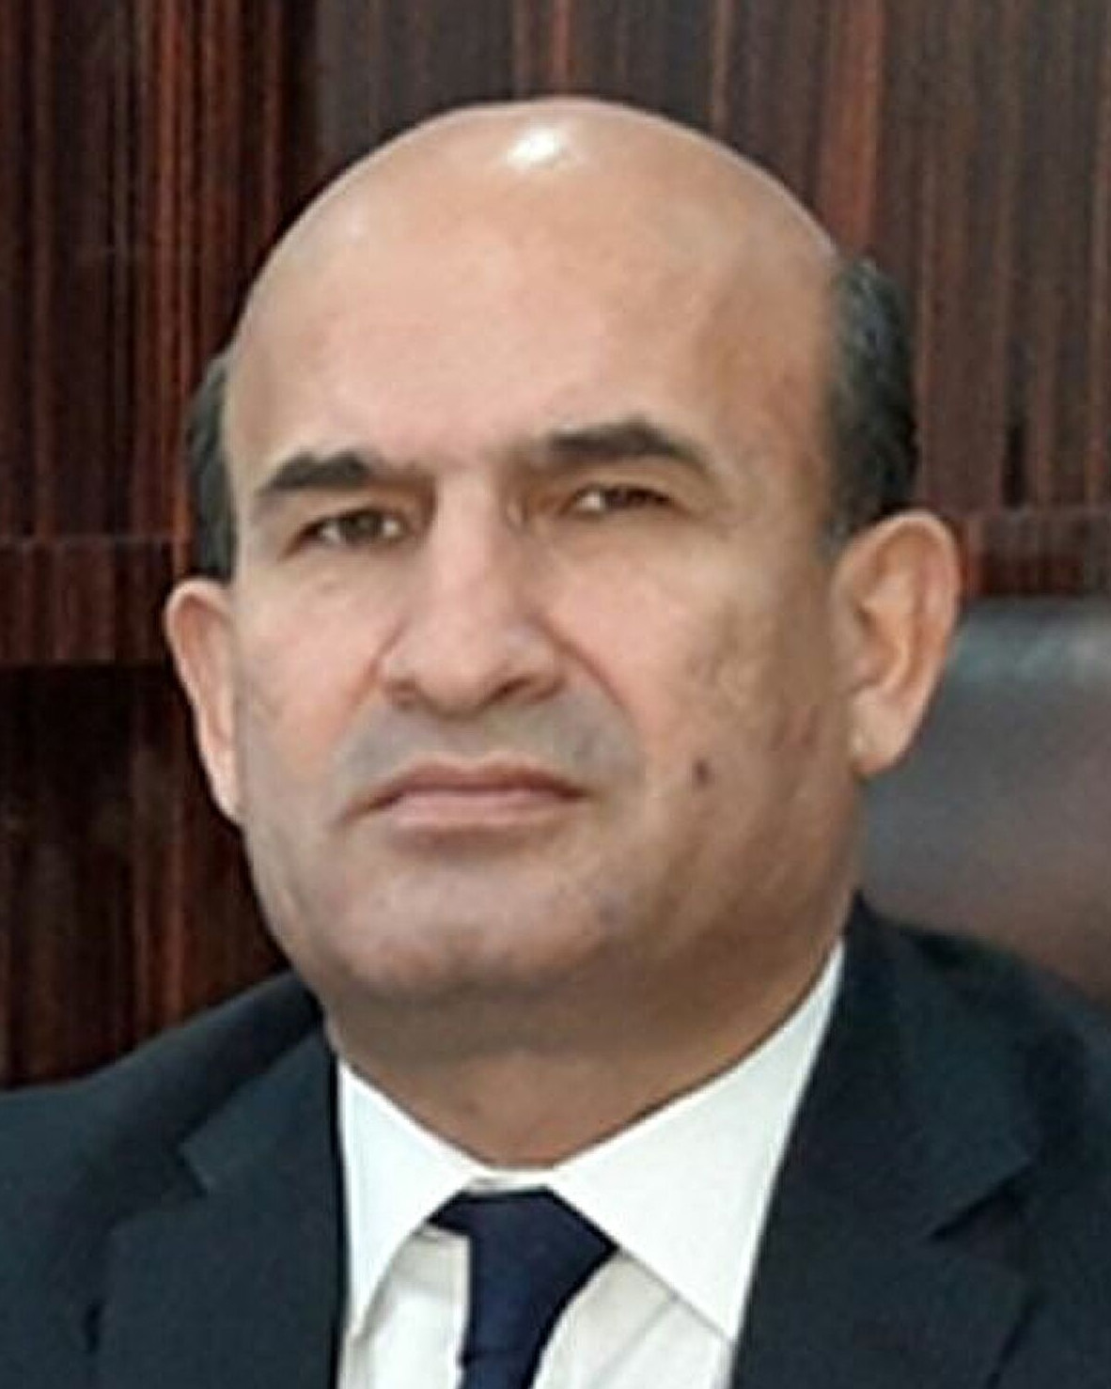 | Маликшо НЕМАТЗОДА,  председатель Федерации независимых профсоюзов Таджикистана

Таджикистан третья по численности населения страна Центрально-азиатского региона, и в последние годы мы наблюдаем демографический рост. Ежегодный прирост населения составляет от 2,0 до 2,2%, что больше по сравнению с нашими соседями. По состоянию на 1 октября 2021 года численность населения составила свыше 9,8 миллиона человек, или по сравнению с прошлым годом возросла на 1,8%. Средняя продолжительность жизни в республике на сентябрь 2021 года составила 76 лет, и за год увеличилась на 1 год.
Население, достигшее трудового возраста (от 15 до 63 лет) составляет свыше 5,6 миллионов человек, занятые на рынке труда 2532,6 тысячи человек, из них 2479 тысяч человек или 97,9 процентов заняты в различных отраслях экономики, а 53,6 тысячи человек, или 2,1% являются официально безработными.
За 9 месяцев 2021 года в Таджикистане в различных отраслях экономики было создано 49 878 новых рабочих мест, корме этого было введено 909 дополнительных рабочих мест и восстановлено 4 047 рабочих мест, всего в общем 54 834 рабочих мест.
Среднемесячная номинальная заработная плата, начисленная работающим по найму, в сентябре 2021 года составила 1541,95 сомони, или 137,6 долл., и по сравнению с аналогичным периодом прошлого года увеличилась на 8,1%. Минимальная заработная плата 400 сомони, около 37 долл.
В структуре расходов Государственного бюджета на 1 октября 2021 года в процентном выражении к итогу 9 месяцев социальная сфера в общем, составила 42,8%.
Одним из важнейших показателей в экономике является валовый внутренний продукт. Уровень ВВП в 2020 году составил 82 млрд 543,0 млн сомони, что по сравнению с аналогичным периодом 2019 года составило 104,5%. ВВП на душу населения в 2020 году составил 8788,9 сомони (аналогичный период 2019 года – 8580,1 сомони), в месяц это – 732,4 сомони, или в переводе 65,3 долл.
На сентябрь 2021 года в Таджикистане насчитывалось 741,9 тысяч пенсионеров, из них 157 тысяч получающие социальную пенсию, остальные – граждане, вышедшие на пенсию по старости.

Средний размер назначенных месячных пенсий пенсионеров по видам пенсионного обеспечения составил:
средняя пенсия 320,90 сомони (около 30 долл.),
по старости 350,39 сомони (31 долл.),
по инвалидности от трудового увечья 395,25 сомони (свыше 35 долл.),
профессионального заболевания 509,84 сомони (более 45 долл.),
по случаю потери кормильца 353,78 сомони (более 32 долл.),
социальная пенсия 196,05 сомони (более 17 долл.),

Социальный налог в республике установлен в размере 25% от фонда заработной платы. Страховые взносы по структуре расходов таковы: 90% средств расходуется на оплату пенсий, 8% – на оплату социальных пособий и 2% – на программу трудоустройства населения, то есть на пособия по безработице.

Необходимо отметить тот факт, что пенсионная реформа в Таджикистане была начата в 2008 году, соответствующий нормативно-правовой документ был принят в 2010 году, но реально реформа началась с января 2017 года.
Неоднократно вносилось предложение о увеличении пенсионного возраста и страхового возраста до 65 лет для мужчин и женщин, и по формуле начисления пенсий увеличения сроков от 180 месяцев до 240 месяцев. При рассмотрении данного вопроса профсоюзы не поддержали данный проект, потому что он ухудшает социальное положение пенсионеров. Мы предлагаем решать вопрос увеличения пенсионного фонда за счёт либерализации налоговой системы, то есть уменьшить количество налогообложения и увеличить количество субъектов налогообложения, мотивировать граждан находящихся в неформальном секторе экономики и самозанятых через налоговые льготы и преференции платить страховые взносы в добровольном порядке. Данная мера может способствовать увеличению поступления в пенсионный фонд.

Уровень жизни населения и доходы населения год от года растут, и динамика роста очевидна, но однако следует отметить, что и цены также растут. Особенно это ощутимо в период распространения пандемии «КОВИД-19», когда резко возросли цены на продукты питания и услуги. Среднедушевой совокупный доход населения по данным выборочного обследования домашних хозяйств в 2020 году составил 518,19 сомони (более 50 долл.), что по сравнению с 475,72 сомони в 2019 году дает увеличение почти на 9%. Использование совокупного дохода населения на одного члена домохозяйства в месяц в 2020 году составил 637,47 сомони (около 64 долл.) против 429,89 сомони в 2019 году.

Федерация профсоюзов и её членские организации проводят ежеквартальный мониторинг состояния потребительских цен на рынке. Проблема роста цен на продукты питания и услуги является глобальной проблемой, и Таджикистан, как и многие страны ищет пути импортозамещения. Особенно в 2020 году граждане активно влились в сельское хозяйство, выращивая сельхозкультуры для домохозяйств и для продажи. В других секторах экономики также идёт работа по импортозамещению, однако цены всё равно растут, но Правительство Республики Таджикистан контролирует данную ситуацию и не допускает спекуляций на потребительском рынке. Профсоюзы Таджикистана в рамках общественного надзора изучают динамику ценообразования на рынках республики, и справку о состоянии цен на рынках каждый квартал предоставляет в Правительство Республики Таджикистан.

Несколько слов о пандемии. Официально в Таджикистане о распространении нового вируса «КОВИД-19» было объявлено 30 апреля 2020 года. Однако в стране карантин не был введён, и все организации и предприятия работали в обычном режиме с соблюдением противоэпидемических мер и санитарно-гигиенических мероприятий. При этом лица старше 60 лет были отправлены на самоизоляцию, некоторые организации с целью охраны здоровья своих сотрудников перевели их на удалённую работу.
В страну поступило 5 видов вакцины против инфекционной болезни, и успешно ведется кампания по вакцинации против этого заболевания.
Федерация внесла предложение в Правительство Республики Таджикистан временно использовать средства государственного социального страхования для приобретения медикаментов работникам организаций и предприятий независимо от форм собственности. А с января 2021 года эти средства использовать на постоянной основе. Также Федерация внесла предложение признать вирус КОВИД-19 профессиональным заболеванием для медицинских работников, переболевших этой болезнью.
В течение 2021 года профсоюзными организациями была оказана материальная помощь работникам предприятий организаций, а также медицинским учреждениям республики, были приобретены средства индивидуальной защиты, маски, медицинские костюмы, продукты питания на сумму свыше одного миллиона сомони.

О социальном партнёрстве. С целью реализации требований трудового законодательства инспекции охраны труда и правовые инспекторы осуществляют в рамках своих полномочий общественный контроль за своевременной оплатой труда. В период с января по октябрь 2021 года в сферах образования и здравоохранения по представлению Федерации была погашена задолженность по заработной плате и отпускных на сумму более 100 млн сомони (свыше 93 млн – в образовании и свыше 9 млн – в здравоохранении).
Профсоюзные организации республики каждые 6 месяцев проводят мониторинг выполнения условий республиканских отраслевых тарифных соглашений и коллективных договоров в организациях и предприятиях независимо от форм собственности. Профсоюзами республики заключено 79 отраслевых и 229 региональных соглашений, а также свыше 12 тысяч коллективных договоров в организациях и предприятиях республики.
Важным элементом социального партнёрства является выполнение обязательств по коллективным договорам, особенно в части своевременной оплаты труда. Общественный надзор за соблюдением трудовых прав и гарантий работников по трудовому законодательству возложен на профсоюзы. Совместно с государственными и при необходимости с правоохранительными органами систематически проводятся совместные рейды по соблюдению работодателями норм охраны и безопасности труда.

Важно также отметить, что рабочая группа в составе специалистов Министерства труда, миграции и занятости населения Республики Таджикистан и Федерации профсоюзов республики разработали совместные «Рекомендации Министерства труда, миграции и занятости населения Республики Таджикистан и Федерации независимых профсоюзов Таджикистана о координации трудовых отношений, охраны труда и здоровья работников в условиях пандемии коронавирусной инфекции КОВИД-19». Данная рекомендация – это методическое пособие для работников сферы труда и профсоюзных организаций, где даны комментарии с точки зрения трудового законодательства, какие необходимо предпринимать действия, в случае возникновения нарушений социально-трудовых прав и гарантий работников в условиях продолжающейся пандемии.

В Таджикистане приняты две страновые программы:
Программа сотрудничества между трёхсторонними партнёрами Республики Таджикистан и Международной организацией труда по достойному труду на 2020–2024 годы
И Программа по снижению уровня незарегистрированной (неформальной) занятости на 2019-2023 годы.
В рамках своих полномочий профсоюзы республики продвигают вопросы достойного труда и вносят достойный вклад в деле уменьшения доли неформальной занятости в сферах экономической деятельности путём вовлечения работников и работодателей в социальное партнёрство.

С целью увеличения потенциала профсоюзных кадров при поддержке МОТ проводятся учебные семинары по различной тематике; социально-трудовым отношениям, укреплению социального диалога, пенсионной реформе, солидарных действий профсоюзов в условиях распространения пандемии КОВИД-19 и другие.
Также при Федерации профсоюзов и областных советах профсоюзов созданы и действуют постоянные курсы повышения квалификации, где профсоюзные работники и профактив охвачены обучением с целью повышения профессионального и общеобразовательного уровней.

